Сидим дома! Не скучаем! С логопедом мы играем!
Уважаемые родители! Предлагаю вашему вниманию серию дидактических игр-ходилок для автоматизации звуков.
«Забей все мячи»
Дидактическая игра-ходилка для автоматизации звука [С] в словах.
Используемые слова: самовар, смородина, сыр, автобус, абрикос, кастрюля, собака, кокос, стадион, маска, ирисы, самолет, ананас, слон, стол, сок, касатка, солдат, скамейка, сорока, самокат, скрипка, сова, нарцисс, сундук.
Ребенок должен правильно назвать картинку, расположенную на мяче:
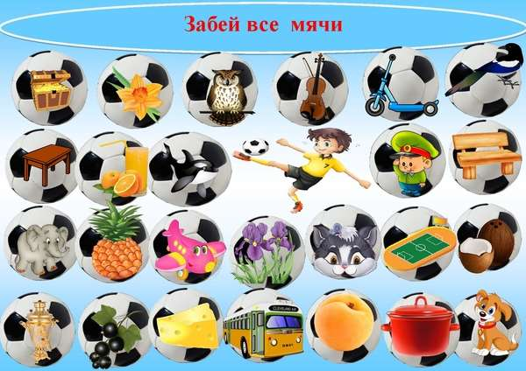
Скорей картинку называй, мяч в ворота забивай!

«Собери капусту для зайца»
Дидактическая игра-бродилка для автоматизации звука [З] в словах.
Используемые слова: зонт, забор, занавеска, зубы, звонок, замок, здание, коза, незабудка, роза, береза, сказочник, блуза, кукуруза, изумруд, изба, разбойник, Незнайка, паровозы, рюкзак, музыка.
Если ребенок правильно называет картинку, то получает капусту для зайца.
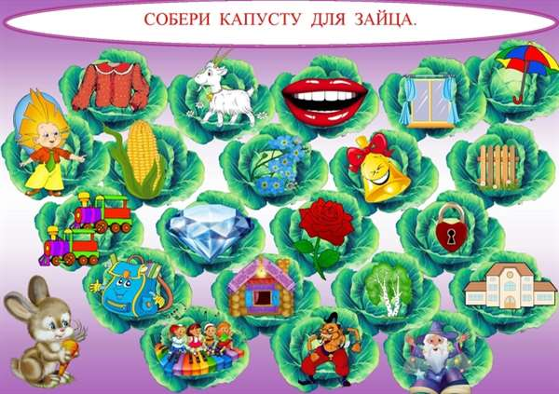

«Помоги курице собрать цыплят»
Дидактическая игра-бродилка для автоматизации звука [Ц] в словах.
Используемые слова:леденец, индеец, медведица, цирк, продавщица, цель, пуговица, царь, цепочка, цифра, дворец, рукавица, огурец, ранец.
Если ребенок правильно называет картинку, то он помогает маме –курице собрать своих непосед.
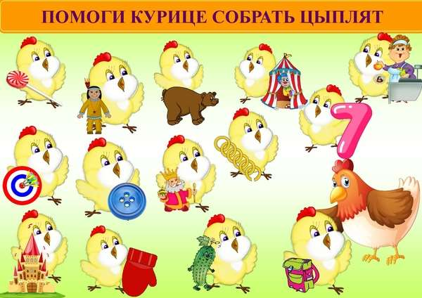

«Помоги Тому переловить всех мышей»
Дидактическая игра-бродилка для автоматизации звука [Ш] в словах.
Используемые слова:шапка, шоколад, шары, груша, машина, шкаф, ландыш, карандаши, ромашка, лошадь.
Ребенку предлагается правильно назвать картинку.
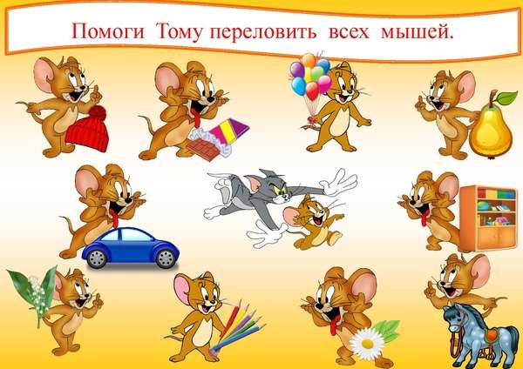

«Помоги пчелке собрать нектар с цветов»
Дидактическая игра-бродилка для автоматизации звука [Ж] в словах.
Используемые слова: лыжник, флажок, жонглер, журавль, жаба, жук, ежик, пирожное, баклажан, жираф, жилет, лужа, джинсы.
Ребенку предлагается правильно назвать картинку, расположенную на цветке.
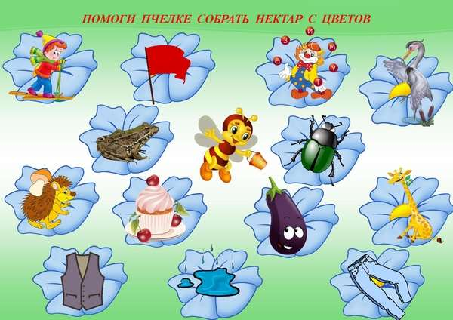
Слово правильно называй, нектар скорее собирай!

«Помоги щенку дойти до конуры»
Дидактическая игра-бродилка для автоматизации звука [Щ] в словах.
Используемые слова:щенок, щека, щавель, щука, щетка, щепки, роща, ящик, трещина, ящерица, сокровище, кощей, прищепка, сгущенка, пещера, плащ, плющ, барабанщик, стекольщик, дрессировщик, борщ, уборщица, экскаваторщик.
Если ребенок правильно называет картинку, то продвигается дальше в сторону конуры.
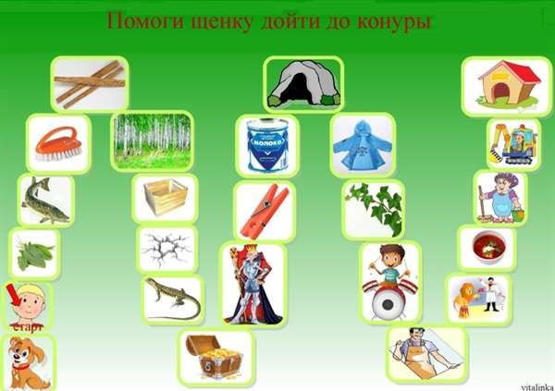

«Угости Чебурашку апельсинами»
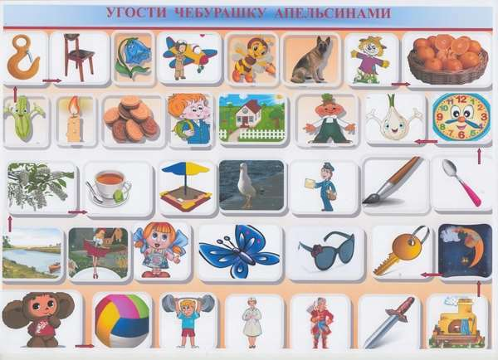
Дидактическая игра-бродилка для автоматизации звука [Ч] в словах.
Используемые слова:чебурашка, мяч, силач, врач, королевич, меч, печка, ночь, ключ, очки, бабочка, девочка, дюймовочка, речка, черемуха, чай, песочница, чайка, почтальон, кисточка, ложечка, часы, чеснок, чипполино, дача, ученик, печенье, свеча, кабачок, крючок, стульчик, колокольчик, летчик, пчела, овчарка, чучело.
Ребенок по направлению стрелки двигается и правильно называет картинку.

«Проведи белочку к лукошку»
Дидактическая игра-бродилка для автоматизации звука [Л] в словах.
Используемые слова:лак, ласты, ложка, лыжник, ландыши, лапа, лампа, лопата, лук, локоть, ласточка, лошадь, луна, мыло, халат, палатка, салат, золото, булочки, велосипед, акула, дятел, стол, скакалка, вилка, яблоко, глобус, пенал, факел, бокал.
Ребенок по направлению стрелки двигается и правильно называет слова.
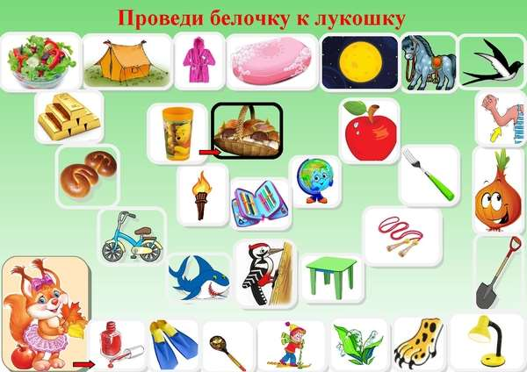

Проведи Буратино к Тортилле.
Дидактическая игра-ходилка для автоматизации звука [Р] в словах.
Используемые слова: Буратино, рак, ромашка, рыба, рубашка, руль, рука, рысь, роза, рожок, гитара, поросенок, чебурашка, гармошка, шорты, подарки, повар, помидоры, маляр, Тортилла.
